Открытое занятие *«****Поиграем с медвежонком Потапом****!»*.

Возрастная группа: первая младшая *(2-3 года)*.

: Цельсоздание условий для обобщения сенсорных представлений **детей** посредством познавательно-игровой деятельности.

Задачи:

Образовательные:

1. Обобщить представления **детей** о плоскостных геометрических фигурах *(треугольник, круг)*.

2. Обобщить представления **детей о цвете предметов**.

3. Обобщить представления **детей** о величине предметов.

4. Продолжать формировать у **детей** навыки дифференцирования предметов по величине, цвету и форме.

5. Закрепить название фруктов.

Развивающие:

1. Развивать у **детей** познавательно-игровую, речевую и двигательную активность.

2. Развивать у **детей мелкую моторику**.

3. Развивать у **детей** самостоятельность и инициативность.

4. Развивать у **детей** навыки командной работы.

5. Развивать у **детей логическое мышление**, память и внимание.

Воспитательные:

1. Воспитывать дружеские отношения при детско-взрослом взаимодействии.

2. Продолжать воспитывать интерес к играм на липучках.

Интеграция образовательных областей:

Познавательное развитие, социально-коммуникативное развитие, речевое развитие, физическое развитие.

Средства: игрушка **Медвежонок**, пакет, аудиопроигрыватель, аудиозапись *«Фоновая музыка»*, медальки разной формы, игра на липучках *«Банки с фруктами»*, игра на липучках *«Бумажные пирамидки»*.

Ход

МОТИВАЦИОННО-ПОБУДИТЕЛЬНЫЙ ЭТАП:

Дети играют. Воспитатель присаживает к ним.

Воспитатель: Ребята, у меня есть для вас новость! Хотите ее узнать?

Дети отвечают.

Воспитатель: К нам в гости из леса пришел **медвежонок Потап**! *(Показывает новую игрушку детям)*. Давайте с ним поздороваемся!

Дети и воспитатель приветствуют гостя.

Воспитатель: **Потап хочет поиграть с нами**! Обычно мы играем с игрушками, а сегодня наоборот! Что скажите, **поиграем с медвежонком**?

Дети отвечают.

Воспитатель: **Потап рассказал мне**, что приготовил очень интересные игровые задания, и если мы справимся с ними, то нас ждем сюрприз! Правда здорово?

Дети отвечают.

ОСНОВНОЙ ЭТАП.

Воспитатель: Ребята, **медвежонок** пришел к нам не с пустыми лапами, а с целым пакетом игр! *(Показывает пакет в лапах игрушки)*. И вот одна из них!

Игра на липучках *«Банки с фруктами»*

Воспитатель: **Медвежонок** предлагает нам наполнить баночки фруктами! Каждый фрукт мы разместим в баночку, таким же цветом, как и сам фрукт! В какую баночку разместим это яблоко? *(Показывает детям красное яблоко)*.

Дети отвечают.

Воспитатель: Правильно, красное яблоко мы разместим в баночку с красным цветом. Давайте посмотрим и назовем, какие еще фрукты нам приготовил **Потап** и какие цвета у остальных баночек.

Воспитатель показывает фрукты, дети их называют. Показывает баночки – дети называют цвет. Под фоновую музыку воспитатель предлагает детям подойти к столам и выполнить игровое задание.

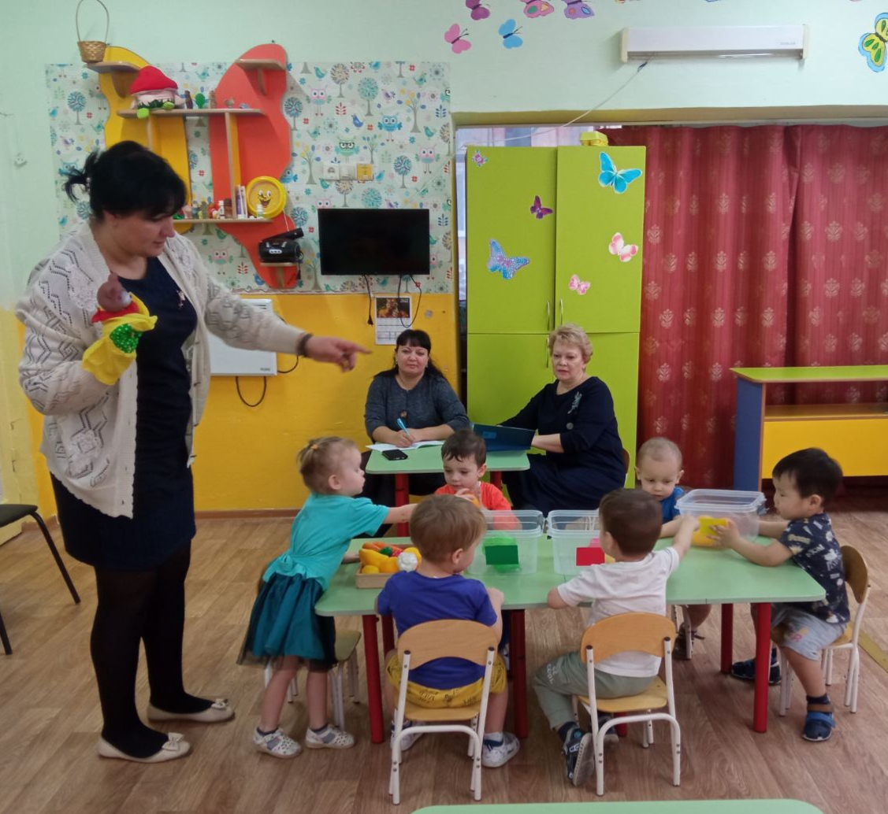

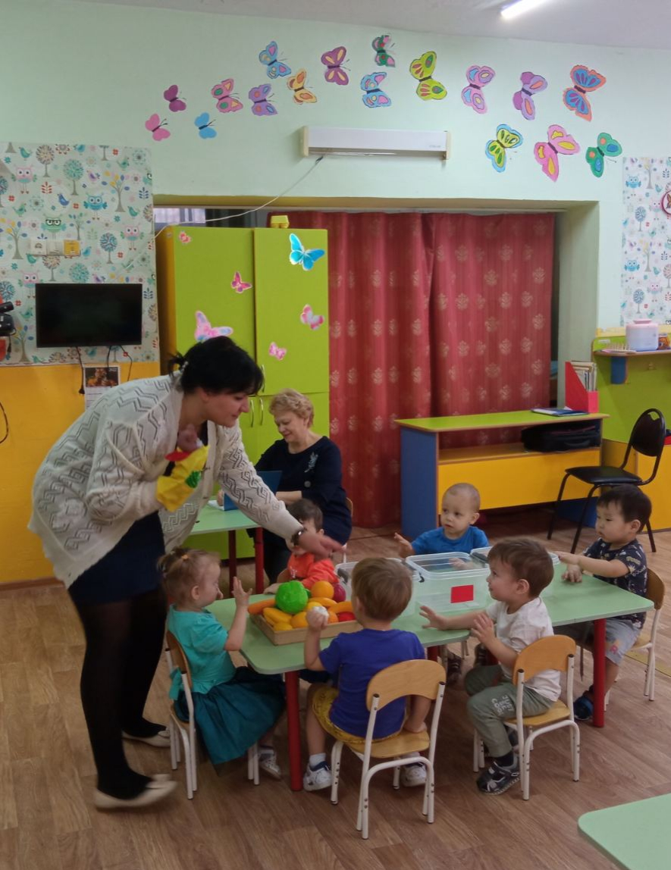

Проверяют вместе правильность выполнения задания.

Воспитатель: Видишь, мишка, какие молодцы ребята! Все баночки заполнили правильно! Сейчас предлагаю нам немного размяться перед следующей мишуткиной игрой.

Физминутка *«Мы ногами топ-топ»*

*(по желанию под фоновую музыку)*

Мы ногами топ-топ,

Мы руками хлоп-хлоп!

Мы глазами миг-миг,

Мы плечами чик-чик.

Раз — сюда, два - туда,

Повернись вокруг себя.

Раз — присели, два — привстали,

Руки кверху все подняли.

Сели - встали, сели - встали,

Ванькой-встанькой словно стали.

Воспитатель: Следующая игра **медвежонка** похожа на собирание пирамидки. У нас есть большие бумажные картинки, давайте их назовем.

Дети называют: **медвежонок**, пирамидка, мяч, солнышко и самолет.

Воспитатель: Наша задача собрать пирамидки из этих картинок, нижняя картинка будет самой большой, следующая – поменьше, а верхняя – самая маленькая! Предлагаю объединиться в команды по три человека. Каждая команда будет собирать свою бумажную пирамидку.

Игра на липучках *«Бумажные пирамидки»*

Звучит фоновая музыка, дети выполняют игровое задание, воспитатель по необходимости оказывает помощь.

Проверяют вместе правильность выполнения задания.

Воспитатель: Мишка, видишь, ребята справились! Молодцы! Как и обещал наш лесной гость, он приготовил для вас сюрприз! Вот такие яркие медальки на память от **Медвежонка Потапа**, на которых написано, что вы молодцы!

Вешает детям на шею медальки разной формы и цвета.

Воспитатель: Скажите, какой формы ваши медальки? Каким они цветом?

Дети отвечают.

РЕФЛЕКСИВНЫЙ ЭТАП.

Воспитатель приглашает **детей вместе с мишкой Потапом**

присесть вкруг на ковре.

Воспитатель: Ребята, вам понравилось играть с **Потапом**?

Дети отвечают.

Воспитатель: Сложно было собирать бумажные пирамидки и наполнять баночки фруктами одного цвета?

Дети отвечают.

Воспитатель: **Медвежонок спрашивает**, можно ли ему остаться с нами? Очень уж вы ему понравились.

Дети отвечают.

Воспитатель: Здорово! Давайте вместе найдем ему место в нашей группе, где он будет отдыхать после наших совместных игр.

Дети и воспитатель идут искать место для **медвежонка**.